FIŞA TEHNICĂ

de la duş sau toaletă. Încrustările andă purtarea mănuşilor din material

tic, de uz casnic, în bună stare. une,

ONSERVARE
erial plastic (flacoane, bidoabe sau
nr. 103
Ed. 1, Rev. 0/2012

PREZENTARE
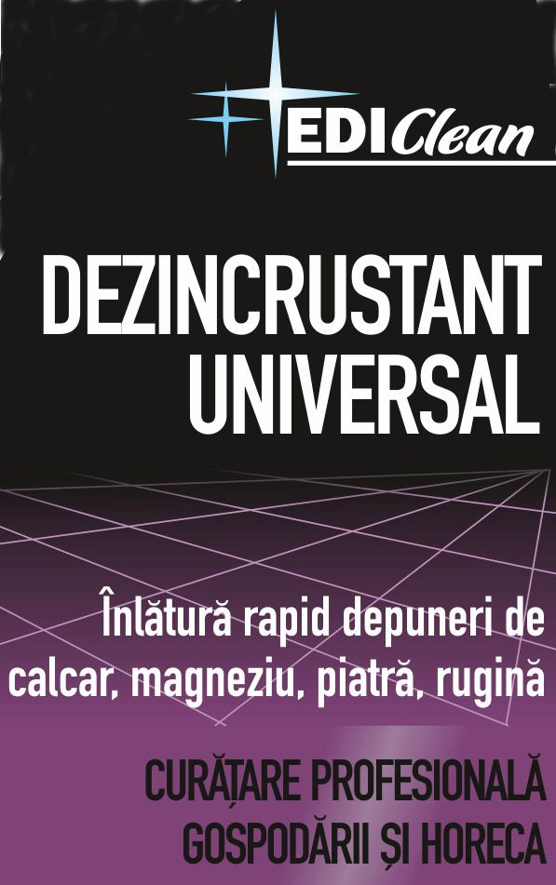

Produsul EDI Clean – DEZINCRUSTANT UNIVERSAL înlătură rapid şi sigur depuneri
de calcar şi magneziu, piatra urinară, rugină şi depuneri de altă natură. Înlătură varul şi cimentul întărit, resturile de la zugrăvire, urmele de coroziune de pe ziduri, pereţi, pardoseli, email, porţelan, sticlă. Suprafeţele rămân curate, fără pete şi strălucitoare. Nu atacă oţelul inoxidabil. Conţine inhibitori specifici de coroziune. Are efect deplin şi în cazul unei durităţi mari a apei.

DOMENII DE UTILIZARE
Produsul EDI Clean – DEZINCRUSTANT UNIVERSAL curăţă şi decalcifică pardoseli cu gresie ceramică, pereţi cu faianţă ceramică sau din sticlă, obiecte sanitare, utilaje şi instalaţii industriale. Se foloseşte în cămine şi unităţi şcolare, hoteluri, restaurante, pizerii, cofetării etc, industria alimentară, fabrici de bere şi băuturi, spitale, piscine, saune, săli balneare, instituţii publice, ateliere, hale de producţie şi depozitare. Se poate utiliza de personal specializat, dar şi pentru uz casnic.

MOD DE FOLOSIRE
EDI Clean – DETERGENT UNIVERSAL se utilizează ca atare, nu se diluează.
Dacă sunt şi urme de grăsimi, săpun, cosmetice etc, se utilizează mai întâi Edi-CLEAN
– Degresant Universal.
Suprafeţele care urmează a fi curăţate se vor stropi bine. Se lasă timp de 5-10 min
pentru ca produsul să reacţioneze cu crustele sau cu rugină, după care se limpezeşte cu multă apă. Se poate utiliza şi jet de apă,
rezistente se vor trata în mod repetat. Se recom
plastic, de uz casnic, în bună stare.
Se recomandă purtarea mănuşilor din material plas

CONŢINE: Surfactanţi anionici <5%, Acizi anorganici <5%, Inhibitori de crustă şi corozi
Parfum; Coloranţi; Glicerină.

CARACTERISTICI TEHNI
Caracteristica tehnică | Cri
aspect | lich
culoare | bl
miros | ros
densitate | 1,0
pH | 1 –
AMBALARE, MARCARE,
Produsul EDI Clean – DEZINC t
butoaie), perfect etanşe, în bu prin etichetare, cu datele de identificare ale societăţii prod umărul lotului, data expirării, semnele avertizoare, simboluril
CE
teriul de acceptare Metoda de analiză
id omogen vizual eu vizual
e organoleptic
+0,1 g/cm3 SR ISO 758:1995
2,5 pH-metru
MANIPULARE, DEPOZITARE, TRANSPORT ŞI C
RUSTANT UNIVERSAL se ambalează în recipiente din ma
nă stare, curate şi uscate. Ambalajele sunt marcate, în mod vizibil, ucătoare; ale produsului, modul de utilizare, cantitatea conţinută, n e şi frazele de precauţie.
se păstrează bine închise. Manipularea ambalajelor cu produs se fac ează, se depozitează şi se transportă numai în poziţie verticală, cu b operite, ferite de razele solare, care au un sistem de ventilaţie co
între +5°C şi +35°C. Produsul va fi ferit de îngheţ.
Tot timpul ambalajele cu produs e cu atenţie, fără a fi trântite. Ambalajele cu produs se manipul uşoanele de golire în sus. Depozitarea se face în spaţii ac respunzător. Temperatura de
depozitare şi de transport va fi
Fiecare transport va fi însoţit de factura fiscală, documentul de certificare a calităţii, întocmite conform dispoziţiilor legale în vigoare.

H315 Provoacă iritarea pielii. P102 A nu se lăsa la îndemâna copiilor. P233 Păstraţi recipientul închis etanş. P262


Evitaţi orice contact cu ochii, pielea sau îmbrăcămintea. P264 Spălaţi-vă mâinile bine după utilizare. P270 A nu mânca, bea sau fuma în timpul utilizării produsului. P280 Purtaţi mănuşi de protecţie. P302 +P352 ÎN CAZ DE CONTACT CU PIELEA: spălaţi cu multă apă şi săpun. P332 +P313 În caz de iritare a pielii: consultaţi medicul.

VALABILITATE
Produsul EDI Clean – DEZINCRUSTANT UNIVERSAL are o valabilitate de 24 de luni de la data fabricaţiei, în ambalajul original şi
în condiţiile de manipulare, depozitare, conservare şi transport prevăzute în prezenta fişă tehnică.

NOTĂ : Toate informaţiile privind domeniile şi modul de folosire, precum şi performanţele din prezenta Fişă Tehnică au caracter general, de aceea recomandăm testarea produsului EDI Clean – DEZINCRUSTANT UNIVERSAL în condiţiile domeniului specific de utilizare şi metodei proprii de folosire.
Rugăm consultaţi producătorul pentru lămuriri suplimentare.

